建设项目环境影响报告表
（污染影响类）

项目名称：鹤岗市雨森生物质有限公司建设项目
建设单位（盖章）：鹤岗市雨森生物质有限公司
编制日期： 2024年4月

中华人民共和国生态环境部
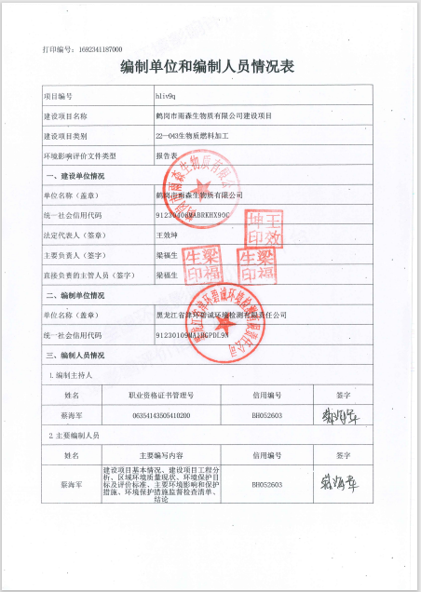
目 录

一、建设项目基本情况 1
二、建设项目工程分析 12
三、区域环境质量现状、环境保护目标及评价标准 18
四、主要环境影响和保护措施 23
五、环境保护措施监督检查清单 38
六、结论 40
建设项目污染物排放量汇总表 41
附图1 项目地理位置图 42
附图2 鹤岗市环境管控单元分布图 43
附图3 厂区平面布置图 44
附图4 项目周边环境图 45
附件1 营业执照 46
附件2 房屋租赁合同 47
附件3 检测报告 51
附件4 热风炉生物质燃料检测报告 55
附件5 总量转让协议 56
附件6 鹤岗市雨森生物质有限公司建设项目生态环境分区管控分析报告 58

一、建设项目基本情况
建设项目名称 | 鹤岗市雨森生物质有限公司建设项目
项目代码 | 无
建设单位联系人 | 梁福生 | 联系方式 | 18714685333
建设地点 | 黑龙江省鹤岗市萝北县宝泉岭农场11队
地理坐标 | （ 130 度 33 分 4.310 秒， 47 度 33 分 17.770 秒）
国民经济  行业类别 | C2542生物质致密成型燃料加工 | 建设项目  行业类别 | 43、生物质燃料加工
建设性质 | ☑新建（迁建）  □改建  □扩建  □技术改造 | 建设项目  申报情形 | ☑首次申报项目  □不予批准后再次申报项目  □超五年重新审核项目  □重大变动重新报批项目
项目审批（核准/  备案）部门（选填） | 无 | 项目审批（核准/  备案）文号（选填） | 无
总投资（万元） | 50 | 环保投资（万元） | 15
环保投资占比（%） | 30 | 施工工期 | 1个月
是否开工建设 | ☑否  □是 | 用地（用海）  面积（m²） | 5856
专项评价设置情况 | 根据《建设项目环境影响报告表编制技术指南（污染影响类）》（试行）表1“专项评价设置原则表”，对照表见表1-1。  表1-1 专项评价设置原则表  专项评价的类别 设置原则 本项目对应情况  大气 排放废气含有毒有害污染物'、二噁英、苯并[a]芘、氰化物、氯气且厂界外500米范围内有环境空气保护目标己的建设项目 不涉及  地表水 新增工业废水直排建设项目（槽罐车外送污水处理厂的除外）﹔新增废水直排的污水集中处理厂 不涉及  环境风险 有毒有害和易燃易爆危险物质存储量超过临界量的建设项目 不涉及  生态 取水口下游500米范围内有重要水生生物的自然产卵场、索饵场、越冬场和洄游通道的新增河道取水的污染类建设项目 不涉及  海洋 直接向海排放污染物的海洋工程建设项目 不涉及  根据专项设置原则，本项目无需设置专项评价。
规划情况 | 无
规划环境影响  评价情况 | 无
规划及规划环境影响评价符合性分析 | 无
其他符合性分析 | 1、产业政策符合性分析  本项目属于二十五-44/生物质燃料加工，以非限制淘汰类稻壳粪等为原料。根据《产业结构调整指导目录（2024年本）》，本项目不属于“限制类”、“淘汰类”，不属于明文规定限制类及淘汰类产业项目，项目的建设符合国家产业政策。  本项目所用设备不属于《产业结构调整指导目录(2024年本)》中限制、淘汰类设备。项目所用设备及产品为《部分工业行业淘汰落后生产工艺装备和产品指导目录(2010年本)》中淘汰落后生产工艺装备和产品，项目符合国家产业政策及有关部门的相关行业规定，项目实施后可以促进当地的经济发展。因此本项目的建设符合国家产业政策要求。  2、本项目与“三线一单”符合性分析  根据黑龙江省生态环境厅发布的《关于发布2023年生态环境分区管控动态更新成果的通知》（黑环发〔2024〕1号）和鹤岗市生态环境准入清单（2023年版），本项目位于黑龙江省鹤岗市萝北县宝泉岭农场11队，水环境为一般管控区，大气环境为一般管控区，土壤环境为一般管控区，资源利用上线为一般管控区，生态环境准入清单应满足一般管控单元的要求。  表1-2 与鹤岗市“三线一单”符合性分析  一、生态保护红线  管控单元类别 一般管控区  管控要求 生态空间包括生态保护红线和一般生态空间，生态保护红线及一般生态空间均属于优先保护区，其余区域属于一般管控区。  符合性分析 本项目位于鹤岗市萝北县宝泉岭农场11队，本项目不在生态保护红线范围内，不在一般生态空间及各类保护地内，不涉及国家、省、市级自然保护区、自然文化遗产、风景名胜区、文物古迹、生态红线、饮用水水源保护区、重要湿地等区域；不在优先保护单元内，所在区域属于一般管控单元，符合生态保护红线要求。  二、环境质量底线  大气环境  管控单元类别 大气环境一般管控区  管控要求 符合性分析  空间布局约束 1.严格落实国家产业政策及产能置换、煤炭消费减量替代、区域污染物消减等要求，坚决叫停不符合要求的高耗能、高排放、低水平项目。依法依规退出重点行业落后产能，严格执行《产业结构调整指导目录》淘汰或限制大气污染物排放强度高、治理难度大的工艺和装备。 2.到2025年，在用65蒸吨/小时以上燃煤锅炉（含电力）实现超低排放。 本项目所用设备不属于《产业结构调整指导目录(2024年本)》中限制、淘汰类设备。项目所用设备及产品无《部分工业行业淘汰落后生产工艺装备和产品指导目录(2010年本)》中淘汰落后生产工艺装备和产品，项目符合国家产业政策及有关部门的相关行业规定，项目实施后可以促进当地的经济发展，故符合空间布局约束要求。  污染物排放管控 1.2025年和2035年全市大气主要污染物氮氧化物和VOCs重点工程削减量不低于省政府确定的削减量。 本项目位于鹤岗市萝北县宝泉岭农场11队，不属于高污染燃料禁燃区，本项目不属于高污染项目，本项目周边无商住、学校、医疗、养老机构、人口密集区和公共服务设施。严格落实本报告提出的环保措施后，本项目污染物均可达标排放。故符合污染物排放管控要求。  水环境  管控单元类别 水环境一般管控区  管控要求 符合性分析  总体要求 要严格按照行业准入条件和区域性水污染综合排放标准，控制流域内工业企业新增数量，达到保护水体环境质量的目的。确保流域内现有规模化畜禽养殖企业污染物达标排放，控制规模以下的零散养殖户的数量，保障畜禽养殖业不对流域水环境质量产生影响。 本项目附近地表水体为都鲁河，位于本项目西侧3.6km处，为松花江支流，根据《2022年黑龙江省生态环境质量状况》，都鲁河水质状况能够满足《地表水环境质量标准》（GB3838-2002）Ⅲ类标准要求。本项目运营期所排放的污染物经各类污染防治措施后，不会改变环境质量底线，对周围环境影响较小。 故符合水环境一般管控区要求。  土壤环境  管控单元类别 土壤环境风险一般管控区  管控要求 符合性分析  空间布局约束 1.严格建设项目环境准入。在规划和建设项目环评中，强化土壤环境调查，增加对土壤环境影响评价内容，明确防范土壤污染具体措施，纳入环保“三同时”管理。 2.加强未利用地环境管理。未利用地的开发应符合土地整治规划，经科学论证与评估，依法批准后方可进行。拟开发为农用地的，有关县（市、区）政府要组织开展土壤环境质量状况评估，达不到相关标准的，不得种植食用农产品和饲草。拟开发为建设用地的未利用地，符合土壤环境质量要求的地块，方可进入用地程序。 3.结合区域功能定位和土壤污染防治需要，科学布局城乡生活垃圾处理、危险废物处置、废旧资源再生利用等设施和场所，合理确定畜禽养殖布局和规模。 本项目为生物质颗粒加工项目，原料为养鸡场固废，属资源再利用；本项目为租用现有厂房，且为建设用地，无新增土地；项目产生的固体废物进行合理处置，处置率100%。本项目燃料为生物质成型燃料，不属于高污染燃料。本项目无生产用水，本项目建设符合资源利用上线要求。不涉及城乡生活垃圾处理、危险废物处理和畜禽养殖项目。 故符合资源利用效率要求。  环境风险防控 1.各类涉及土地利用的规划和可能造成土壤污染的建设项目，应当依法进行环评。环评文件应当包括对土壤可能造成的不良影响及应当采取的相应预防措施等内容。 2.生产、使用、贮存、运输、回收、处置、排放有毒有害物质的单位和个人，应当采取有效措施，防止有毒有害物质渗漏、流失、扬散，避免土壤受到污染。 3.开展建设用地调查评估。对已搬迁、关闭企业原址场地土壤污染状况进行排查，建立已搬迁、关闭企业原址场地的潜在污染地块清单，并及时更新。 4.健全垃圾处理处置体系。 5.加强对尾矿坝安全监控及对其周边地下水水质监测。  三、资源利用上线  能源利用上线  管控要求 2025年和2035年，全市煤炭消费上线不高于省政府确定的指标。  符合性分析 本项目为生物质颗粒加工项目，原料为养鸡场固废，属资源再利用，不涉及煤炭，因此未突破能源利用上线要求。  水资源利用上线  管控单元类别 一般管控区  管控要求 （1）严格控制水资源消耗总量和强度，加快完成江河流域水量分配、生态流量保障实施方案工作，推进水权确权。 （2）积极推进节水型社会达标建设，限制高耗水工业项目建设和高耗水服务业发展，遏制农业粗放用水，强化用水定额管理，加大农业节水力度，加大工业节水技术改造。 （3）各级水行政主管部门要按照确定的地下水水位控制指标，加强水位动态监控。 （4）建立用水单位重点监控名录，实施计划用水管理。 （5）建立健全规划和建设项目水资源论证制度，完善规划水资源论证相关政策措施。市县重点推进重大产业布局和各类开发区规划水资源论证，严格建设项目水资源论证，对未依法完成水资源论证工作的建设项目，建设单位不得擅自开工建设和投产使用。  项目符合性分析 本项目无生产废水产生及排放，生活污水排入防渗旱厕，定期清掏，因此未突破水资源利用上线要求。  土地资源利用上线  管控单元类别 一般管控单元  管控要求 针对土地资源一般管控区，坚持最严格的节约用地制度，提高土地利用节约集约水平。优化建设用地布局，严格划定城市开发边界，统筹区域发展、统筹城乡发展，统筹安排生产、生活、生态用地，引导形成合理的空间开发格局。  项目符合性分析 本项目为租用现有厂房，且为建设用地，无新增土地，因此未突破土地资源利用上线。  四、环境准入清单  环境管控单元名称 萝北县其他区域  环境管控单元编码 ZH23042130002  管控单元类别 一般管控单元  管控要求 项目符合性分析  空间布局约束 1.引导工业项目向开发区集中，促进产业集聚、资源集约、绿色发展。 2.强化节能环保标准约束，严格行业规范、准入管理和节能审查，对电力、钢铁、建材、有色、化工、石油石化、船舶、煤炭、印染、造纸、制革、染料、焦化、电镀等行业中，环保、能耗、安全等不达标或生产、使用淘汰类产品的企业和产能，要依法依规有序退出。 本项目不属于上述行业，不生产淘汰产品。本项目大气污染物主要为颗粒物、SO2、NOx、NH₃、H₂S，排放量较少，无生产废水产生及排放，生活污水排入防渗旱厕，定期清掏。且本项目建设期采取了有效、可行的污染治理措施，各项污染物均可达标排放，本项目建设对周围生态环境影响较小。  由上表可知，本项目的建设符合《关于发布2023年生态环境分区管控动态更新成果的通知》（黑环发〔2024〕1号）和鹤岗市生态环境准入清单（2023年版）中的要求。根据鹤岗市雨森生物质有限公司建设项目“三线一单”分析成果，鹤岗市雨森生物质有限公司建设项目位置涉及鹤岗市萝北县；鹤岗市雨森生物质有限公司建设项目与保护地无交集；与生态保护红线无交集；与环境管控单元优先保护单元无交集；与环境管控单元重点管控单元无交集；与环境管控单元一般管控单元有交集，交集面积为0.006平方公里，占区块面积的100%。


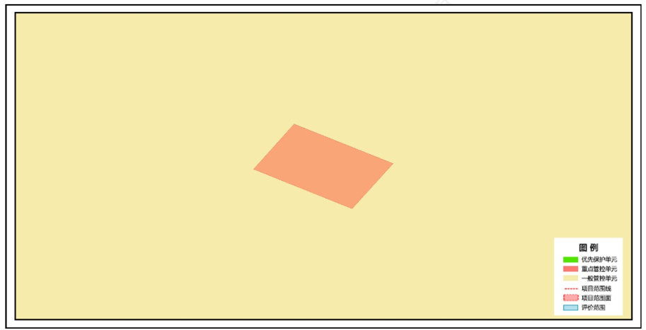
图1-1 本项目位与环境管控单元对照分析示意图

其他符合性分析 | 3、选址合理性分析  （1）选址符合性分析  根据<自然资源部、生态环境部、国家林业和草原局联合印发《关于加强生态保护红线管理的通知（试行》>（自然资发〔2022〕142号），应与自然资源主管部门核实本项目涉及生态保护红线情况。  本项目租用现有厂房，用地为建设用地，项目占地面积5856m²，符合用地要求。本项目位于黑龙江省鹤岗市萝北县宝泉岭农场11队东500米，项目选址不位于风景名胜区、温泉疗养区、水产养殖区、基本农田保护区、自然保护区、生活饮用水源地和地下水补给区等需要特殊保护区域。本项目不涉及0类声环境功能区，本项目选址合理。  （2）外环境相容性分析  本项目周边其他外环境现状为：厂区四周均为农田，南侧200m处为X303公路。  ①项目所在地具有方便的交通运输，便于项目的建设。  ②项目建设过程中产生的噪声、废水、固废对周围环境将产生一定影响，但通过采取相应的环保措施可使该项目的环境影响降低。项目建成后对周边环境的影响主要是废气、生活污水，固体废物以及设备产生的噪声，经过处理后对周边环境影响较小。  ③本项目评价范围内无自然保护区、风景名胜区、饮用水水源保护区等环境敏感目标。  （3）环境功能一致性分析  根据工程分析确定的污染物源强，通过大气环境、水环境、声环境影响分析，说明项目建成后污染物达标排放对区域环境空气、水环境、声环境影响较小。项目建设不会使得环境功能发生改变。  综上在严格落实本报告表提出的污染防治措施，保证各项污染物稳定达标排放前提下，项目选址可行。  4、与《黑龙江省人民代表大会常务委员会关于修改《黑龙江省大气污染防治条例》的决定》(2018年12月27日)符合性分析  第六条企业事业单位和其他生产经营者应当采取有效措施，防止和减少大气污染，对所造成的损害依法承担责任。第十条企业事业单位和其他生产经营者建设对大气环境有影响的项目，应当依法进行环境影响评价、公开环境影响评价文件；向大气排放污染物的，应当符合大气污染物排放标准，遵守重点大气污染物排放总量控制要求。  第三十三条设区的市级城市建成区内，禁止新建额定蒸发量低于每小时二十吨或者额定功率低于十四兆瓦的燃煤锅炉；已经建成的额定蒸发量每小时十吨以下或者额定功率七兆瓦以下的燃煤锅炉，应当在国家规定的期限内淘汰。国家对新建和淘汰燃煤锅炉另有规定的，从其规定。  设区的市级人民政府可以制定高于前款规定的标准。  县级以上人民政府应当向社会公布燃煤锅炉计划淘汰名单和时限，并合理控制城市建成区外规划区内额定蒸发量每小时十吨以下或者额定功率七兆瓦以下燃煤锅炉的建设和使用。  本项目生产车间封闭，烘干工序设2条烘干工段，2台热风炉产生的粉尘、二氧化硫、氮氧化物等有组织废气经集气罩收集后，分别经处理效率为99%的布袋除尘器处理后，再分别通过15m高排气筒达标排放，颗粒物、SO₂、烟气黑度执行《工业炉窑大气污染物排放标准》（GB 9078-1996）中二级标准要求(颗粒物：200mg/m³，二氧化硫850mg/m³，烟气黑度1级)，NO_{x}满足《大气污染物综合排放标准》(GB 16297-1996)表2中二级标准要求(240mg/m³)；2台滚筒烘干机产生的粉尘、氨、硫化氢等有组织废气，经集气罩收集后，经1台处理效率为99%的布袋除尘器+处理效率为70%的生物除臭装置处理后，再通过1个15m高排气筒达标排放，有组织粉尘满足《大气污染物综合排放标准》(GB 16297-1996)表2中二级标准要求(120mg/m³，3.5kg/h)，氨、硫化氢满足《恶臭污染物排放标准》（GB14554-93）表2恶臭污染物排放标准值要求；造粒工序产生粉尘经集气罩收集(收集效率为90%)，经布袋除尘器处理后，除尘效率为99%，由1根15m高排气筒达标排放，有组织粉尘满足《大气污染物综合排放标准》(GB 16297-1996)表2中二级标准要求(120mg/m³，3.5kg/h)；经过车间封闭，洒水降尘等措施无组织粉尘满足《大气污染物综合排放标准》(GB 16297- 1996)表2中无组织排放监控浓度限值要求(1.0mg/m³)；通过在车间喷洒除臭剂等措施，厂界恶臭污染物排放执行《恶臭污染物排放标准》（GB 14554-93）表1中新扩改建二级标准浓度值。  综上，本项目的建设符合《黑龙江省人民代表大会常务委员会关于修改〈黑龙江省大气污染防治条例〉的决定》(2018年12月27日)的环境管理要求。  5、与《鹤岗市人民政府关于印发鹤岗市“十四五”生态环境保护规划的通知》(鹤政规〔2022〕8号)符合性分析  根据《中华人民共和国环境保护法》《黑龙江省人民政府关于印发黑龙江省“十四五”生态环境保护规划的通知》（黑政规〔2021〕18号）、《鹤岗市人民政府关于印发鹤岗市国民经济和社会发展第十四个五年规划和二〇三五年远景目标纲要的通知》（鹤政发〔2021〕2号），鹤岗市人民政府以“鹤政规〔2022〕8号”印发《鹤岗市“十四五”生态环境保护规划》。  本项目与《鹤岗市“十四五”生态环境保护规划》符合性分析见下表。  表1-3 与鹤岗市“十四五”生态环境保护规划符合性分析  类别 规划相关规定 符合性分析  贯彻新发展理念 实施终端用能清洁化替代。重点削减小型燃煤锅炉、民用散煤与农业用煤消费量，降低煤炭在终端分散利用比例，对以煤、石焦油、渣油、重油等为燃料的锅炉和工业炉窑，加快使用清洁低碳能源以及工厂余热、电力热力等进行替代。 本项目热风炉燃料为生物质成型燃料，属于清洁能源。本项目符合规划要求。  持续改善大气环境质量 推进扬尘管控。全面推行绿色施工，严格落实施工工地扬尘管控责任，加强施工扬尘监管执法。推进低尘机械化湿式清扫作业，加大城市出入口、城乡接合部等重要路段冲洗保洁力度，渣土车实施硬覆盖与全密闭运输，强化绿化用地扬尘治理。加大工业企业扬尘管控，推进抑尘设施建设。城市裸露地面、粉粒类物料堆放以及大型煤炭和矿石码头、干散货码头物料堆场，全面完成抑尘设施建设和物料输送系统封闭改造，鼓励有条件的码头堆场实施全封闭改造。 实施重点行业NOx（氮氧化物）等污染物深度治理。推进焦化行业超低排放改造，新建钢铁项目要达到超低排放水平，到2025年，现有焦化企业基本完成超低排放改造，实现焦化企业脱硫脱硝全覆盖。推进水泥等行业污染深度治理。加强生物质锅炉燃料品质及排放管控，禁止掺烧煤炭、垃圾和工业固废，对不能稳定达标排放的生物质锅炉进行整改。 本项目为租用现有封闭厂房，废气采取污染治理设施后，能够做到达标排放。本项目符合规划要求。  持续提升水环境质量 提升流域水生态环境质量。深化流域分区管理体系，实施差异化治理。确定9个国控断面水质目标，未达到水质目标要求的地区，应依法制定并实施限期达标计划。持续削减水污染物排放总量。打好生态保护治理攻坚战。 本项目无生产用水，工艺环节不产生生产废水，仅产生生活污水，生活污水排入防渗旱厕，定期清掏，不外排。  保障土壤环境生态安全 提升黑土区资源利用的可持续性。实行最严格的耕地保护制度，对黑土耕地全面进行管控。推广保护性耕作模式，健全耕地休耕轮作制度。强化黑土耕地保护的监督管理。落实属地监督管理责任，实行黑土耕地动态监管、日常巡查。坚持依法保护黑土耕地，严厉打击违法占用黑土耕地、破坏黑土耕地质量、擅自砍伐、损毁农田防护林和水土保持林、盗采黑土等行为，保护好耕地中的大熊猫，确保国家粮食安全。 本项目为租用现有厂房，用地为建设用地，不占用黑土地，基本农田。  综上所述，项目建设与鹤岗市“十四五”生态环境保护规划相符。

二、建设项目工程分析
建设内容 | 1、项目概况  （1）项目地理位置  本项目位于黑龙江省鹤岗市萝北县宝泉岭农场11队，坐标为130°33′4.310″，47°33′17.77″。厂区四周均为农田，南侧200m处为X303公路，具体位置见附图1。  （2）项目建设内容及规模  本项目占地面积为5856m²，项目总建筑面积为5856m²。本项目年产生物质颗粒约12000t/a。具体工程内容见表2-1。  表2-1 本次工程主要建设内容一览表  项目组成 主要建设内容 备注  主体工程 生产车间 本项目生产车间为租用现有封闭彩钢厂房，车间即为厂界，建筑面积为5856m²。本项目设生物质颗粒生产线1条，由2条烘干工段和1条制粒工段组成，年产生物质颗粒约12000t。 新建  储运工程 原料库 位于生产车间内，面积500m²，主要用于临时存储收购的原料稻壳粪。 新建  成品库 位于生产车间内，面积500m²，主要用于临时储存生物质颗粒成品。 新建  辅助工程 办公室 位于生产车间内，面积150m²，用于职工办公。 新建  公用工程 给水 本项目无生产用水，生活用水由自打水井提供。 新建  排水 项目不产生生产废水，仅排放生活污水。生活污水排入防渗旱厕，定期清掏。 新建  供暖 本项目员工冬季供暖为电采暖。 新建  供电 由当地电业局提供。 依托  环保工程 废气处理 - 烘干工段：本项目设两台生物质热风炉，分别为两台滚筒烘干机提供热源，生物质热风炉产生的废气分别通过引风机至布袋除尘器（除尘效率99%）处理达标后，分别通过15m高的烟囱排放。滚筒烘干机产生的有组织废气分别通过引风机至经“布袋除尘器（除尘效率99%）+生物除臭装置（处理效率70%）”处理达标后，通过1个15m高的烟囱排放。 （2）制粒工段：本项目制粒工段设一套除尘装置，原料进入颗粒机压型产生的粉尘经集气罩收集后通过布袋除尘器(除尘效率99%)处理，最终通过一根15m排气筒排放。  废水处理 本项目建设完成后无生产废水，生活污水排入防渗旱厕，定期清掏，外运堆肥。  噪声处理 采取低噪音设备、封闭厂房、合理布局等措施减少噪声影响。  固体废物 生活垃圾集中收集，市政部门统一清运；生物质热风炉炉渣、除尘器收尘集中收集，外收综合利用。  2、主要设备  本项目主要生产设备见表2-2。  表2-2 本项目主要生产设备一览表  工序 序号 名称 规格型号 数量 单位  烘干 1 进料皮带机 PDJ65X10 2 台  2 热风炉 RFL-90 2 台  3 滚筒烘干机 GHGφ1.6X16 2 台  4 风机 4-72-8C 2 台  5 布袋除尘器 SKL-φ1200 3 台  6 电控柜 — 2 台  7 出料闭风器 BFQ-377 2 台  8 闭风器 BFQ-273 2 台  9 出料皮带机 PDJ65X10 2 台  制粒 1 进料皮带机 PDJ65×6 1 台  2 颗粒机 SZLH660 1 台  3 黄油泵 HYB-2 1 台  4 电控柜 — 1 台  5 布袋除尘器 BDQ-2 1 台  6 出料皮带机 PDJ65X10 1 台  3、失水量计算  本项目原料稻壳粪含水率约为40%，烘干后含水率约为10%；本项目水分蒸发量依据W=G（ω1-ω2）/（100-ω2）进行计算。  W：水分蒸发量  G：处理量（稻壳粪18000t）  ω1：进料含水量百分数（稻壳粪40）  ω2：出料含水量百分数（稻壳粪10）  本项目原料水分蒸发量为：W=G（ω1-ω2）/（100-ω2）=18000×（40-10）/（100-10）=6000t/a；  4、主要原辅材料  本项目原材料为稻壳粪，主要来源于宝泉岭白羽鸡养殖场，购买后的原料储存于封闭原料库内。主要原辅材料一览表详见表2-3。  表2-3 本项目主要原辅材料一览表  序号 名称 单位 年用量 备注  1 稻壳粪 t/a 18000 外购  2 生物质燃料 t/a 1258 生物质颗粒  表2-4 生物质燃料特性  序号 项目 数值 单位  1 收到基低位发热量 3434 kc/kg  2 收到基灰分 % 14.3  3 收到基全硫 % 0.65  4 全水分 % 9.5  5 干燥无灰基挥发分 % 69.3  生物质燃料用量计算：本项目生物质燃料热值为14.37MJ/kg（3434kc/kg），生物质热风炉热效率为75%；根据查阅资料，水变为水蒸气需要2260kJ/kg；  烘干能耗为E=6000t×2260kJ/kg×10³=1.36×10¹⁰kJ；  成型生物质燃料消耗量为1.36×10¹⁰kJ÷（14.37MJ/kg×10³）kJ/kg÷75%×10⁻³=1258t/a。  5、主要产品方案  主要产品方案表见表2-5。  表2-5 主要产品方案表  序号 产品名称 单位 年产量 备注  1 生物质颗粒 t/a 12000 外售或场内存储  6、物料平衡  项目物料平衡情况见下表。  表2-6 物料平衡一览表  输入（t/a） 输出（t/a）  稻壳粪 18000 稻壳粪（烘干后） 12000  水蒸气 6000  共计 18000 共计 18000  注：本项目原料年用量约在18000t/a，生产过程中会有去除杂质、掉落和粉尘损失，但损失量较小，因此，去掉杂后，产品量仍接近12000t/a计。  7、工作制度及劳动定员  本项目劳动定员9人，年工作300天，每日工作8小时。  8、公用工程  （1）给水  本项目无生产用水，员工生活用水为厂区自打水井提供。厂区劳动定员共计9人，年工作300天计，根据黑龙江省地方标准《用水定额》（DB23/T727-2021），生活用水按每人80L/d计，厂区现有总用水量约0.72m³/d，216m³/a。  （2）排水  本项目投入营运后废水主要为生活污水。生活污水排入防渗旱厕，定期清掏，外运堆肥，不外排。  （3）供热  本项目冬季供暖为电采暖。  （4）供电：项目用电由当地市政电网提供，能够满足本项目用电。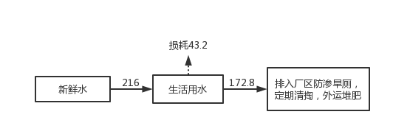  图2-1 本项目水平衡图（单位：m³/a）  9、平面布置  本项目为租用现有厂房，项目出入口位于生产车间东侧；两个烘干工段位于生产车间西北侧，制粒工段位于生产车间北侧，办公区位于生产车间西南侧，原料库位于生产车间南侧，成品库位于生产车间东侧；厂区功能分区合理、布局紧凑，能合理满足工艺需要。具体平面布置见附图3。
工艺流程和产排污环节 | 1、施工期  本项目租用现有的厂房生产，因此本项目只需购进设备，不需要土建工程，本项目施工期对周围环境影响较小，施工期影响在施工结束后自然消除。  2、运营期  本项目原料为由宝泉岭白羽鸡场收购的稻壳粪，由汽车运输至厂房内，储存于生产车间内封闭原料库，原料通过封闭皮带机直接输送至滚筒烘干机，不做堆肥、发酵处理。  （1）烘干  本项目将收购的稻壳粪通过皮带机直接输送至滚筒烘干机内，滚筒烘干机由生物质热风炉产生的生物质热能提供热源，燃料为本项目自产的生物质颗粒，热风炉产生的热量经过换热器将冷空气加热，热空气通过热风机经管道送入滚筒烘干机，热空气在滚筒烘干机中与原料接触，烘干温度为150°C~200°C，将原料的水分从40%降低至10%，以满足成型的需要。  热风炉使用生物质颗粒作为燃料，热风炉生物质燃烧过程会产生废气、噪声和固废；滚筒烘干机烘干过程产生废气、噪声和固废。2台热风炉产生的废气分别通过引风机收集至布袋除尘器处理后，分别通过15m排气筒排放；2台滚筒烘干机产生的废气通过引风机收集后，一起经“布袋除尘器+生物除臭装置”处理，最终通过一根15m排气筒排放。  （2）制粒  烘干后的粉料由人工转运至皮带输送机，封闭运输至颗粒机，颗粒机主要部件是压模和压轮，压模壁均布模孔，机械与生物质原料之间及生物质原料之间相互摩擦产生热量，物料温度可达70°C~110°C左右，从模孔中挤压成型出来而得到具有一定形状和规格的固体成型燃料。  制粒过程中会产生粉尘和噪声。在颗粒机上方设置一集气罩对制粒粉尘进行收集后进入布袋除尘器处理，最终通过一根15m排气筒排放，粉尘收集效率以90%计，布袋除尘器处理效率为99%，  - 包装入库  项目受挤压成型过程中，产生一定的温度，项目经自然冷却后，进行打包装袋出厂。成品区内的产品通过料斗包装后即得成品，入库待售成型后的生物质颗粒已被压制致密，在包装过程中主要产生无组织颗粒物。  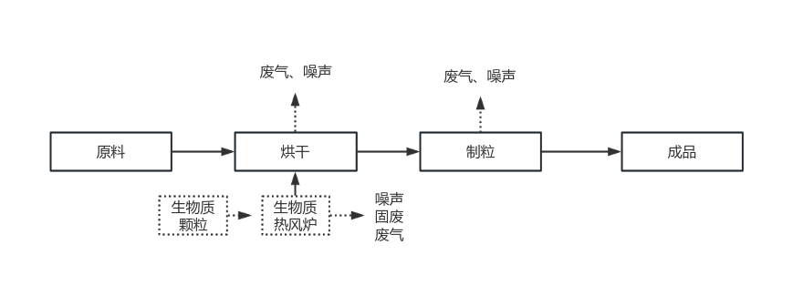  图2-2 本项目工艺流程及排污节点示意图  表2-7 本项目运营期工程主要排污节点一览表  污染类别 主要污染源 产生工序 主要污染因子  废气 生产区 原料装卸、转运 颗粒物、NH₃、H₂S  生物质热风炉 颗粒物、SO₂、NO_{X}  烘干 颗粒物、NH₃、H₂S  转运 颗粒物  制粒 颗粒物  废水 生活污水 职工生活 COD、NH₃-N  噪声 生产区 烘干机、输送机等设备运行 机械噪声  固体废物 办公生活 职工生活 生活垃圾  生产区 除尘器 收尘灰  生物质热风炉 炉渣
与项目有关的原有环境污染问题 | 无

三、区域环境质量现状、环境保护目标及评价标准
区域环境质量现状 | - 大气环境  （1）基本污染物  根据《环境影响评价技术导则 大气环境》（HJ 2.2-2018），本次评价基本污染物环境质量现状数据引用黑龙江省生态环境厅发布的《2022年黑龙江省生态环境质量状况》中鹤岗市环境空气状况数据，具体数据如表3-1。  表3-1 区域环境空气质量现状评价表  污染物 评价指标 现状浓度 µm/m³ 标准值 µm/m³ 达标情况  SO₂ 年平均质量浓度 10 60 达标  NO₂ 年平均质量浓度 13 40 达标  PM₁₀ 年平均质量浓度 36 70 达标  PM_{2.5} 年平均质量浓度 18 35 达标  CO 日均值第95百分位浓度 700 4000 达标  O₃ 日最大8小时平均第90百分位浓度 100 160 达标  根据上表可知，SO₂年均浓度、NO₂年均浓度、PM₁₀年均浓度、PM_{2.5}年均浓度、O₃日最大8小时平均值第90百分位浓度、CO日均值第95百分位数浓度均能满足《环境空气质量标准》（GB 3095-2012）二级标准。鹤岗市2022年为环境空气质量达标区。  （2）其他污染物环境质量现状  本项目的特征污染物为TSP，为了解区域特征污染物TSP环境质量现状，委托黑龙江泓泽检测评价有限公司于2023年5月22日至2023年5月24日连续监测3天日均值，其监测结果见下表。  表3-2 其他污染物补充监测点基本信息  监测点位 监测因子 平均时间 评价标准（μg/m³） 监测浓度范围（mg/m³） 最大浓度 占标率% 超标率 %  1#厂界下风向 总悬浮颗粒物 日均值 300 0.103 34.3 0  0.104 34.7 0  0.107 35.7 0  监测结果表明：项目所在区域TSP浓度满足《环境空气质量标准》（GB 3095-2012）二级标准要求。综上所述，项目所在区域环境空气质量良好。  2、地表水环境质量现状  本工程位于鹤岗市萝北县宝泉岭农场11队，所在区域地表水体为都鲁河，位于本项目西侧3.6km处，为松花江支流。根据《黑龙江省地表水功能区标准》(DB 23/T740-2003)，奋斗公路桥至入松花江河口断面为III类水体，因此都鲁河奋斗公路桥至入松花江河口段执行《地表水环境质量标准》（GB 3838-2002）中III类标准。根据《2022年黑龙江省生态环境状况公报》，都鲁河水质状况能够满足《地表水环境质量标准》（GB 3838-2002）Ⅲ类标准要求，因此，都鲁河奋斗公路桥至入松花江河口段为达标区。  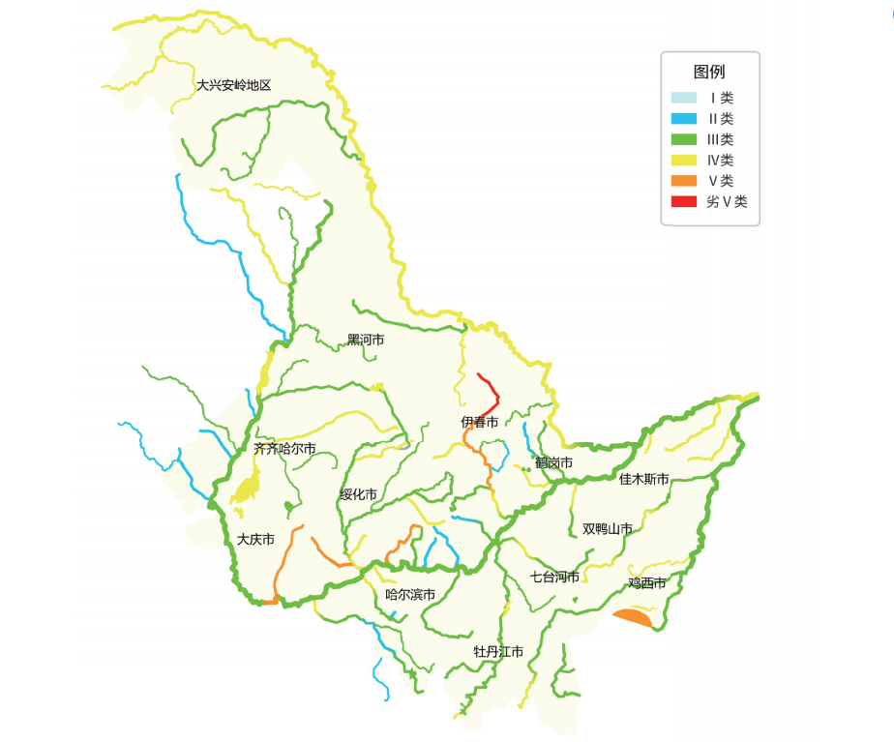图3-1 2022年全省地表水水质状况示意图  3、声环境质量现状  根据《建设项目环境影响报告表编制技术指南（污染影响类）（试行）》中关于区域声环境质量现状中的要求，厂界外周边50米范围内存在声环境保护目标的建设项目，应监测保护目标声环境质量现状并评价达标情况，各点位应监测昼夜间噪声，监测时间不少于1天。  本项目厂区四周均为农田，南侧200m处为X303公路，周边50米无声环境保护目标。本项目委托黑龙江泓泽检测评价有限公司于2023年5月22日在厂址四周布设4个监测点，监测结果见表3-3。  表3-3 声环境现状监测结果  采样地点 检测结果  2023.05.22  昼间dB（A） 夜间dB（A）  ▲1#厂界东侧1m 51 42  ▲2#厂界南侧1m 50 41  ▲3#厂界西侧1m 51 42  ▲4#厂界北侧1m 52 40  限值 60 50  由监测结果可知，本项目厂界噪声昼间和夜间的监测值满足《声环境质量标准》（GB3096-2008）中相应的2类标准。综上所述，项目所在区域声环境质量良好。
环境  保护  目标 | 1、大气环境  根据《建设项目环境影响评价报告表编制技术指南》（污染影响类）及现状调查结果，本项目厂界外500米范围内无环境空气敏感环境保护目标。  2、声环境  根据《建设项目环境影响评价报告表编制技术指南》（污染影响类）及现状调查结果，本项目厂界外50米范围内无声环境保护目标。  3、地下水环境  根据《建设项目环境影响评价报告表编制技术指南》（污染影响类）及现状调查结果，本项目500m范围内无地下集中式饮用水水源和热水、矿泉水、温泉等特殊地下水资源。  4、生态环境  根据《建设项目环境影响评价报告表编制技术指南》（污染影响类）及现状调查结果，项目周边无生态环境保护目标。
污染  物排  放控  制标  准 | 1、水污染物排放标准  项目施工期和运营期生活污水排入防渗旱厕，定期清掏，外运积肥，不外排。项目施工废水经沉淀池沉淀后用于场地洒水抑尘，不外排。  2、大气污染物排放标准  运营期稻壳粪烘干工序中生物质热风炉燃烧烟气加热烘干属于干燥炉，生物质热风炉废气颗粒物、SO₂、烟气黑度执行《工业炉窑大气污染物排放标准》（GB 9078-1996）中二级标准要求，氮氧化物执行《大气污染物综合排放标准》（GB 16297-1996）中二级标准要求；烘干工序中烘干机产生的颗粒物执行《大气污染物综合排放标准》（GB 16297-1996）中二级标准要求，NH₃、H₂S执行《恶臭污染物排放标准》（GB14554-93）表2恶臭污染物排放标准值；造粒工序中产生的颗粒物执行《大气污染物综合排放标准》（GB 16297-1996）中二级标准要求；厂界颗粒物执行《大气污染物综合排放标准》（GB 16297-1996）表2中无组织排放监控浓度限值；厂界恶臭污染物排放执行《恶臭污染物排放标准》（GB 14554-93）表1中新扩改建二级标准浓度值。  表3-4 大气污染物排放标准限值  序号 控制项目 排气筒高度（m） 排放浓度（mg/m3） 执行标准  1 NO_{x} 15 240 《大气污染物综合排放标准》（GB 16297-1996）  2 SO₂ 15 850 《工业炉窑大气污染物排放标准》（GB 9078-1996）  3 颗粒物 15 200  4 烟气黑度 1级  5 颗粒物 15 有组织：120mg/m3 《大气污染物综合排放标准》（GB 16297-1996）  无组织：1.0mg/m3  6 NH₃ 15 有组织：4.9kg/h 《恶臭污染物排放标准》（GB 14554-93）  无组织：1.5mg/m3  7 H₂S 15 有组织：0.33kg/h  无组织：0.06mg/m3  3、噪声排放标准  本项目营运期厂界噪声执行《工业企业厂界环境噪声排放标准》（GB 12348-2008）2类标准，具体排放限值见下表。  表3-5 工业企业厂界环境噪声排放标准  类别 昼间 夜间  2类 60 50  4、固体废物排放标准  本项目固体废物均为一般固体废物，执行《一般工业固体废物贮存、处置场污染控制标准》（GB 18599-2020）。
总量  控制  指标 | 根据项目的具体情况，结合国家污染物排放总量控制原则，本项目污染物总量控制指标见下表。  表3-6 总量控制指标一览表  污染名称 预测排放总量（t/a） 核定排放总量（t/a）  颗粒物 5.69 5.69  SO₂ 3.58 3.58  NO_{x} 1.28 1.28

四、主要环境影响和保护措施
施工期环境保护措施 | 本项目施工期污染源主要为施工人员生活污水、施工噪声及运输噪声、建筑及生活垃圾以及装修废气。  1、大气环境保护措施  (1)施工场地扬尘  本项目施工期扬尘主要来自现场材料堆放以及原材料的运输等。因此在施工过程中建设单位应采取以下措施减少扬尘对环境的影响。  ①对进入施工区的车辆及经过居民区的运输车辆必须实施限速行驶，减少扬尘产生量。  ②施工厂界周围设置施工围墙，对于特殊地点无法设置围挡围栏的，应设置警示牌。  ③运输建筑材料及建筑垃圾、弃渣车辆应按规定配置防洒落装备，不能装载过满，采取遮盖、密闭措施，保证运输过程中不洒落。  (2)机械设备和车辆尾气  本项目施工过程使用的施工机械主要包括吊、装等在内的各类施工机械设备等，其尾气主要污染物是CO、NOx等，采取限速、限载、加强汽车维护保养和加强施工机械设备维护保养，保证其良好运转状态等措施后对项目所在区域的空气环境质量影响较小。  2、水环境保护措施  本项目施工期废水主要来自于施工人员产生的生活污水。施工人员生活污水排入防渗旱厕，定期清掏，外运堆肥，不会对地表水环境产生影响。  3、声环境保护措施  本项目施工期噪声主要来自施工机械产生的噪声以及交通噪声。为减轻施工噪声对周边声环境的影响，采取以下措施：  (1)合理安排施工时间，尽量缩短施工期，如无特殊情况，禁止夜间(22时至凌晨6时)施工。  (2)在施工机械上尽可能采用先进、低噪声设备，并加强管理和维护。  (3)禁止车辆高速行驶，减少车辆鸣笛，同时选择性能良好噪声低的运输车辆，并在使用过程中加强维护、保养工作，从源头上减少交通噪声。  通过采取上述措施后，施工噪声的影响很小，在施工结束后噪声影响随即消失。  4、固体废物保护措施  本项目施工期产生的固体废物主要是施工期建筑垃圾、施工人员生活垃圾。  (1)施工建筑垃圾  本项目施工期固废主要为建筑垃圾，还有本工程施工剩余的建筑材料，运到指定的建筑垃圾堆放点堆放。  (2)生活垃圾  本项目施工期施工人员生活垃圾经定点收集后，交由环卫部门定期处理。  在落实上述污染防治措施的前提下，本项目施工期对周围环境影响较小，且随施工结束而消失。
运营  期环  境影  响和  保护  措施 | 1、废气  1.1有组织废气产生及排放情况  （1）生物质热风炉废气  本项目烘干工段设置2台生物质热风炉，生物质热风炉的燃料为成型生物质颗粒，按年烘干稻壳粪18000t。2台生物质热风炉规模、运行时间一致，故烘干效率相同，分别烘干9000t/a。按年烘干时间300天计（每天8h），2台生物质热风炉产生的废气分别经布袋除尘器处理后，由15m高烟囱排放。  本项目烘干工段生物质热风炉燃料为生物质颗粒，燃烧生物质颗粒量为1258t/a，每台生物质热风炉燃烧生物质颗粒量为629t/a，最大小时燃用量为1t。生物质热风炉运行时间为2400h。烘干废气经布袋除尘器（除尘效率为99%）处理后由一个15米高烟囱排放。  生物质热风炉燃烧产生的大气污染物有颗粒物、SO₂和NO_{X}。根据《排污许可证申请与核发技术规范 锅炉》(HJ953-2018)，废气基准烟气量核算方法如下：  Vgy=0.411Qnet,ar+0.918（Qnet，ar≥12.54MJ/kg，V_{daf}≥15%）  式中：Vgy—基准烟气量，Nm³/kg  Qnet，ar _{r}—低位发热量，本项目生物质颗粒低位发热量为14.37MJ/kg（3434大卡/千克）  经计算，本项目燃料生物质颗粒烟气量产生系数为6.82Nm³/kg。  生物质热风炉燃烧废气污染物产生量计算参照《污染源源强核算技术指南 锅炉》（HJ 991-2018），正常工况时，具体核算方法如下：  ①颗粒物排放量按下式计算：  式中：E_{A}—核算时段颗粒物（烟尘）排放量，t  R—核算时段内锅炉燃料耗量，t（年燃用量为629t，最大小时燃用量1t）  A_{ar}—收到基灰分的质量分数，%（根据生物质颗粒检测报告，Aar：14.3）  d_{fn}—锅炉烟气带出的飞灰份额，%（按HJ 991-2018表B.2取值为40）  ηc—综合除尘效率，%（布袋除尘器取值为99）  Cfn—飞灰中的可燃物含量，%（按GBT15317-94取值为10）  经计算，本项目生物质热风炉颗粒物年排放量为0.40/a；最大小时排放量为0.64kg/h。  ②二氧化硫排放量按下式计算：  式中：E_{SO2}—核算时段二氧化硫排放量，t  R—核算时段内锅炉燃料耗量，t（年燃用量为629t，最大小时燃用量1t）  S_{ar}—收到基硫的质量分数，%（本项目生物颗粒取值0.65）  q₄—锅炉机械不完全燃烧热损失，%（按HJ 991-2018表B.1取值为27）  η_{s}—脱硫效率，%（本项目未建设脱硫措施，取0）  K—燃料中的硫燃烧后氧化成二氧化硫的份额，量纲一的量（按HJ 991-2018表B.3取值为0.3）  经计算，本项生物质热风炉SO₂排放量为1.79t/a；最大小时排放量为2.85kg/h。  ③氮氧化物排放量按下式计算：  式中：E_{NOx}—核算时段内氮氧化物排放量，t  ρ_{NOx}—锅炉炉膛出口氮氧化物质量浓度，mg/m³（本项目氮氧化物质量浓度取为150mg/m³）  Q—核算时段内标态干烟气排放量，m³（废气量为1.03×10⁷Nm³/a，最大小时排放量2.00×10⁴Nm³/h）  η_{NOx}—脱硝效率，%（本项目未建设烟气脱硝措施，取0）  经计算，本项目生物质热风炉NO_{X}排放量为0.64t/a；最大小时排放量为3.00kg/h。  热风炉废气经引风机（风量20000m³/h）引至布袋除尘器，经布袋除尘器处理后通过15m高排气筒排放，根据推荐的末端治理技术，布袋除尘的处理效率为99%，则废气的排放情况如下：  表4-1 生物质热风炉废气污染物产排情况一览表  工序 生产 设施 污染物 产生量（t/a） 产生 速率（kg/h） 产生浓度（mg/m³） 排放量（t/a） 排放 速率（kg/h） 排放浓度（mg/m³）  烘干 MF001生物质热风炉 颗粒物 40.0 64.0 3180 0.40 0.64 31.8  二氧化硫 1.79 2.85 142 1.79 2.85 142  氮氧化物 0.64 3.00 150 0.64 3.00 150  MF002生物质热风炉 颗粒物 40.0 64.0 3180 0.40 0.64 31.8  二氧化硫 1.79 2.85 142 1.79 2.85 142  氮氧化物 0.64 3.00 150 0.64 3.00 150  （2）烘干废气  本项目原料为稻壳粪，烘干工段产生的大气污染物主要为颗粒物、氨、硫化氢。  本项目烘干工段产生的颗粒物产污系数根据《排放源统计调查产排污核算方法和系数手册》中2542生物质致密成型燃料加工行业系数手册中产排污系数表确定；因本项目原料与有机肥料及微生物肥料制造原料相似，具有参考性，因此烘干工段产生的氨、硫化氢产排污系数参考《排放源统计调查产排污核算方法和系数手册》中2625有机肥料及微生物肥料制造行业系数手册中产排污系数表确定。污染物产排污系数见表4-2。  表4-2 污染物产排污系数表  产品名称 原料名称 工段 污染物指标 单位 产污系数  生物质致密成型燃料 稻壳粪 烘干 颗粒物 千克/吨-产品 4.013  氨 千克/吨-产品 0.01  本项目年产1.2万吨生物质颗粒，2台滚筒烘干机规模、运行时间一致，故烘干效率相同，每台滚筒烘干机按年烘干0.6万吨生物质颗粒。引风机风量为20000m³/h，经计算，每台烘干机各污染物产生量如下：  颗粒物产生量为48.2t/a，NH₃产生量为0.06t/a，H₂S产生量一般为NH₃的十分之一即0.006t/a；  烘干废气经引风机（风量20000m³/h）引至处理装置，经“布袋除尘器+生物除臭装置”处理后通过15m高排气筒排放，根据推荐的末端治理技术，布袋除尘器的处理效率为99%，生物除臭装置的处理效率为70%，则废气的排放情况如下：  表4-3 烘干有组织废气污染物产排情况一览表  工序 生产 设施 污染物 产生量（t/a） 排放量（t/a） 排放速率（kg/h） 排放浓度（mg/m³）  烘干 MF003滚筒烘干机 颗粒物 24.1 2.41 1.00 50  NH₃ 0.06 0.018 7.5×10⁻³ 3.75×10⁻¹  H₂S 0.006 0.0018 7.5×10⁻⁴ 3.75×10⁻²  MF004滚筒烘干机 颗粒物 24.1 2.41 1.00 50  NH₃ 0.06 0.018 7.5×10⁻³ 3.75×10⁻¹  H₂S 0.006 0.0018 7.5×10⁻⁴ 3.75×10⁻²  （3）造粒废气  本项目制粒工段产生的大气污染物主要为颗粒物，根据《排放源统计调查产排污核算方法和系数手册》中2542生物质致密成型燃料加工行业系数手册中产排污系数表确定，污染物产排污系数见表4-4。  表4-4 污染物产排污系数表  产品名称 原料名称 工段 污染物指标 单位 产污系数  生物质致密成型燃料 稻壳粪 制粒 颗粒物 千克/吨-产品 0.6690  在颗粒机上方设置一集气罩（集气效率90%）对制粒粉尘进行收集后进入布袋除尘器处理，经布袋除尘器处理后通过15m高排气筒排放，布袋除尘的处理效率为99%；无组织废气经车间密闭、洒水降尘等措施，厂界无组织粉尘去除效率90%，无组织粉尘排放量0.40t/a。废气的排放情况如下：  表4-5 造粒废气污染物产排情况一览表  工段 污染物 污染源 污染物产生量（t/a） 排放量 （t/a） 排放速率（kg/h） 产生浓度（mg/m³）  造粒 颗粒物 有组织 7.23 0.07 0.03 6.0  无组织 0.80 0.08 0.03 /  1.2无组织废气产生及排放情况  （1）原料装卸、转运粉尘  本项目原料主要为稻壳粪，由于有一定含水率，运入生产车间的原料暂存在生产车间内，原料储存过程基本不会产尘。根据《逸散性工业粉尘控制技术》，装卸粉尘系数为0.1kg/t（卸料），粉尘产生量为1.8t/a。原料装卸粉尘绝大多数将受到重力的作用回落到地面。  参照《污染源源强核算技术指南锅炉》（HJ991—2018）中4.4.2.1要求，“料/堆场采用全封闭型式、储罐采用密闭容器的，废气无组织源强可忽略不计。”，本项目原料库采用全封闭模式，故原料库堆放产生的无组织粉尘源强可忽略不计，本次只考虑装卸、转运过程中粉尘。  装卸、转运过程中通过减小装卸高度、及时清扫等降尘措施，且本项目车间为封闭厂房，在车间内通过洒水降尘等措施，厂界无组织粉尘可降低90%。粉尘排放速率为0.08kg/h、粉尘排放量为0.18t/a。  装卸、转运粉尘系数×装卸原料量=0.1kg/t×18000t=1.8t/a  装卸、转运粉尘排放量=1.8t/a×（1-90%）=0.18t/a  装卸、转运粉尘排放速率=0.18t/a÷2400h×1000=0.075kg/h  （2）烘干后的原料转运粉尘  本项目烘干后的原料经人工直接转运至封闭皮带输送机运输至制粒机，根据《逸散性工业粉尘控制技术》，装卸粉尘系数为0.1kg/t（卸料），粉尘产生量为1.2t/a。转运粉尘绝大多数将受到重力的作用回落到地面。  转运过程中通过减小装卸高度、及时清扫等降尘措施，且本项目车间为封闭厂房，在车间内通过洒水降尘等措施，厂界无组织粉尘可降低90%。粉尘排放速率为0.05kg/h、粉尘排放量为0.12t/a。  转运粉尘系数×装卸原料量=0.1kg/t×12000t=1.2t/a  转运粉尘排放量=1.2t/a×（1-90%）=0.12t/a  转运粉尘排放速率=0.12t/a÷2400h×1000=0.05kg/h  （3）原料储存臭气  本项目原料主要为从白羽鸡养殖场收购的稻壳粪，原料运输过程中采取封闭运输，暂存至生产车间的全封闭原料库内，不做发酵或堆肥处理，原料储存过程臭气产生量较小。且定期进行清扫、消毒、喷洒除臭剂等措施后，厂界恶臭污染物执行《恶臭污染物排放标准》（GB 14554-93）表1中新扩改建二级标准浓度值。  表4-6 无组织废气污染物产排情况一览表  工段 污染物 污染源 污染物产生量（t/a） 排放量 （t/a） 排放速率（kg/h）  装卸、转运 颗粒物 无组织 3.0 0.12 0.125  1.3废气污染源源强  废气污染源源强核算结果见表4-7。  1.4非正常工况分析  本项目非正常排放工况为布袋除尘器或生物除臭装置发生损坏，处理效率下降，污染物排放控制措施达不到应有效果，本次非正常工况排放以除尘器损坏后，除尘效率为50%计；生物除臭装置损坏后，除尘效率为0%计。废气污染物产生及排放情况见下表。  表4-8 非正常工况污染物产排情况一览表  污染源 非正常排放原因 污染物 非正常排放浓度/（mg/m³） 非正常排放速率（kg/h） 单次持续时间/h 年发生频次/次 应对措施  DA001 布袋除尘器损坏 颗粒物 1590 32 1 2 停止生产及时检修  二氧化硫 142 2.85  氮氧化物 150 3.00  DA002 布袋除尘器损坏 颗粒物 1590 32  二氧化硫 142 2.85  氮氧化物 150 3.00  DA003 布袋除尘器损坏 颗粒物 502 10  生物除臭装置损坏 氨 2.5 5×10⁻²  硫化氢 0.25 5×10⁻³  DA004 布袋除尘器损坏 颗粒物 301 1.51

表4-7废气污染源源强核算结果一览表
工序 | 装置 | 污染源 | 污染物 | 污染物产生 |  |  |  | 治理措施 |  | 污染物排放 |  |  |  | 排放时间/h
 |  |  |  | 核算方法 | 废气产生量/（m³/h） | 产生  浓度(mg/m³) | 产生量（t/a） | 工艺 | 效率/% | 核算方法 | 废气排放量（m³/h） | 排放浓度(mg/m³) | 排放量（t/a）
烘干 | 生物质热风炉 | 热风炉排气筒DA001 | 颗粒物 | 物料衡算法 | 20000 | 3180 | 40.0 | 布袋除尘器 | 99 | 物料衡算法 | 20000 | 31.8 | 0.40 | 2400
 |  |  | SO₂ |  |  | 142 | 1.79 | / | / |  |  | 142 | 1.79
 |  |  | NO_{X} |  |  | 150 | 0.64 | / | / |  |  | 150 | 0.64
 | 生物质热风炉 | 热风炉排气筒DA002 | 颗粒物 | 物料衡算法 | 20000 | 3180 | 40.0 | 布袋除尘器 | 99 | 物料衡算法 | 20000 | 31.8 | 0.40
 |  |  | SO₂ |  |  | 142 | 1.79 | / | / |  |  | 142 | 1.79
 |  |  | NO_{X} |  |  | 150 | 0.64 | / | / |  |  | 150 | 0.64
 | 滚筒烘干机 | 烘干机排气筒DA003 | 颗粒物 | 产污系数法 | 20000 | 1004 | 48.2 | 布袋除尘器 | 99 | 产污系数法 | 20000 | 100 | 4.82
 |  |  | NH₃ |  |  | 2.5 | 0.12 | 生物除臭装置 | 70 |  |  | 7.5×10⁻¹ | 3.6×10⁻²
 |  |  | H₂S |  |  | 0.25 | 0.012 |  |  |  |  | 7.5×10⁻² | 3.6×10⁻³
造粒 | 颗粒机 | 造粒排气筒DA004 | 颗粒物 | 产污系数法 | 5000 |  | 7.23 | 布袋除尘器 | 99 | 产污系数法 | 5000 | 6.0 | 0.07
 |  | 无组织废气 | 颗粒物 | 产污系数法 | / | / | 0.80 | 车间密闭、洒水降尘等措施 | 90 | 产污系数法 | / | / | 0.08
装卸、转运 | / | 无组织废气 | 颗粒物 | 产污系数法 | / | / | 3.0 | 车间密闭、洒水降尘等措施 | 90 | 产污系数法 | / | / | 0.12

运营  期环  境影  响和  保护  措施 | 1.4排污口基本情况  项目生物质热风炉废气、烘干废气、造粒废气为有组织排放，排污口基本情况见下表。  表4-9 废气排放口基本情况一览表  排放口编号 污染物 名称 排气筒参数 排放口地理坐标（°） 类型  高度（m） 内径（m） 温度（℃） 东经 北纬  DA001热风炉废气 颗粒物、二氧化硫、氮氧化物 15 0.5 120 130.542971 47.552739 一般排放口  DA002热风炉废气 颗粒物、二氧化硫、氮氧化物 15 0.5 120 130.543062 47.552831  DA003烘干废气 颗粒物、氨、硫化氢 15 0.5 20 130.543612 47.552686  DA004造粒废气 颗粒物 15 0.5 20 130.543765 47.552627  1.5达标可行性分析  本项目废气主要为烘干、造粒工段产生的废气，热风炉产生的废气经“布袋除尘器”处理后，分别由15m高排气筒排放（满足高于附近建筑3m要求），排放浓度均能够达到《工业炉窑大气污染物排放标准》（GB 9078-1996）中二级标准、《大气污染物综合排放标准》（GB 16297-1996）中二级标准要求。滚筒烘干机产生的废气，经“布袋除尘器+生物除臭装置”处理后，再通过1根15m高排气筒达标排放，有组织粉尘满足《大气污染物综合排放标准》(GB 16297-1996)表2中二级标准要求，氨、硫化氢满足《恶臭污染物排放标准》（GB14554-93）表2恶臭污染物排放标准值；造粒工序产生粉尘经集气罩收集(收集效率为90%)，经布袋除尘器处理后，除尘效率为99%，由1根15m高排气筒达标排放，有组织粉尘满足《大气污染物综合排放标准》(GB 16297-1996)表2中二级标准要求。  本项目无组织粉尘为原料装卸、转运粉尘和造粒粉尘。原粮装卸仓储过程中采取密闭厂房、减小装卸高度、及时清扫等降尘措施，减少了装卸粉尘对环境的影响，经大气扩散后对环境影响较小，无组织颗粒物能够满足《大气污染物综合排放标准》（GB 16297-1996）表2无组织排放浓度限值要求。  本项目无组织臭气主要为烘干和原料储存产生的臭气，运送过程中采取全封闭措施，仓储过程中采取密闭厂房，且定期进行清扫、消毒、喷洒除臭剂等措施后，厂界恶臭污染物执行《恶臭污染物排放标准》（GB 14554-93）表1中新扩改建二级标准浓度值。  污染物排放情况见表4-10。  表4-10 排气筒排放污染物达标情况  污染源 污染物 排放浓度 (mg/m³) 排放速率(kg/h) 执行标准 浓度限值(mg/m³) 达标情况  DA001、DA002 颗粒物 31.8 0.64 《工业炉窑大气污染物排放标准》（GB9078-1996）二级标准 200 达标  SO₂ 142 2.85 850 达标  NO_{x} 150 3.00 《大气污染物综合排放标准》（GB16297-1996）表2二级标准 240 达标  DA003 颗粒物 50 1.00 《大气污染物综合排放标准》（GB16297-1996）表2二级标准 120 达标  氨 7.5×10⁻³ 3.8×10⁻¹ 《恶臭污染物排放标准》（GB 14554-93）表2恶臭污染物排放标准值 4.9kg/h 达标  硫化氢 7.5×10⁻⁴ 3.8×10⁻² 0.33kg/h 达标  DA004 颗粒物 6.0 0.03 《大气污染物综合排放标准》（GB16297-1996）表2二级标准 120 达标  1.6监测计划  根据《排污许可证申请与核发技术规范 工业炉窑》（HJ 1121-2020）及《排污许可证申请与核发技术规范 总则》（HJ 819-2017），制定本项目大气监测计划如下。  表4-11 废气监测方案  项目 监测点位 监测指标 监测频次 执行排放标准  大气 DA001生物质热风炉排气筒、DA002生物质热风炉排气筒 颗粒物、SO₂、烟气黑度 1次/年 《工业炉窑大气污染物排放标准》（GB 9078-1996）二级标准  NO_{X} 1次/月 《大气污染物综合排放标准》（GB16297-1996）表2二级标准  DA003烘干排气筒 颗粒物 1次/半年 《大气污染物综合排放标准》（GB 16297-1996）  氨 1次/半年 《恶臭污染物排放标准》（GB 14554-93）表2恶臭污染物排放标准值  硫化氢 1次/半年  DA004造粒工序排气筒 颗粒物 1次/半年 《大气污染物综合排放标准》（GB 16297-1996）  厂界 颗粒物 1次/年 《大气污染物综合排放标准》（GB 16297-1996）表2无组织排放监控浓度限值要求  氨 1次/半年 《恶臭污染物排放标准》（GB 14554-93）表1中新扩改建二级标准浓度值  硫化氢 1次/半年  2、废水  2.1污水产生及排放情况  生活污水的量约为172.8t/a，排入防渗旱厕，定期清掏，外运堆肥，不外排。  表4-12 废水污染源源强核算结果及相关参数一览表  污染源 污染物 污染物产生 治理措施 污染物排放 排放时间/h  废水产生量（t/a） 产生 浓度(mg/L) 产生量（t/a） 工艺 效率/% 废水排放量 排放浓度 排放量  生活污水 COD 172.8 300 0.052 / / 0 0 0 0  氨氮 25 0.0043 / / 0 0 0  3、噪声  3.1源强分析  本项目的噪声主要来源于厂内的一些机械设备正常工作时产生的噪声，其主要产噪设备为风机、烘干机、输送机等。经类比调查，其噪声源的源强为70～85dB(A)，本项目采用低噪声设备并安装基础减振，生产车间采用为密闭厂房，采取以上措施后，其隔声量能达到20dB以上，其采取措施后的噪声值见下表。  表4-13 主要发生设备采取措施前后噪声值  序号 噪声源 数量/台 声源类型 噪声源强 降噪措施 噪声值dB(A) 持续时间/h  核算方法 噪声值dB(A) 工艺 降噪 效果dB(A)  1 风机 2 连续 类比 85 减振、风机安装消音器、密闭 降低20dB(A) 65 2400  2 输送机 2 连续 70 采用低噪声设备、安装基础减振、隔声 降低20dB(A) 50  3 生物质热风炉 2 连续 80 60  4 烘干机 2 连续 80 60  5 制粒机 1 连续 80 60  6 布袋除尘器 4 连续 75 55  3.2噪声保护措施  项目噪声主要来源于生产设备运行噪声，污染源强为70～85dB(A)左右。为减少各噪声源对周边声环境的影响，可从设备选型、隔声降噪、厂房布局和加强管理等方面进一步考虑噪声的防治措施：  (1)选用低噪声生产设备，并对其加装诚震、隔声等设施，加强维护保养，减少设备异常发声。  (2)运行噪声大的设备安装在车间厂房内，利用建筑物、构筑物来阻隔声波的传播，同时加强厂区内的绿化，最大限度地减弱设备运行噪声向外传播。  (3)加强管理，建立设备定期维护、保养的管理制度，以防止设备故障形成的非生产噪声，同时确保环保措施发挥最有效的功能加强职工环保意识教育，提倡文明生产，防止人为噪声。  通过上述相应减振、隔声、降噪、加强管理和设备合理布局等措施，再经墙体隔声以及距离衰诚后，可以确保项目厂界噪声满足《工业企业厂界环境噪声排放标准》（GB 12348-2008）2类。  3.3噪声监测要求  建设单位应根据工程特点、《排污单位自行监测技术指南 总则》（HJ 819-2017）开展声环境监测计划，见下表。  表4-14 噪声监测方案  监测对象点位 监测项目 监测频率 采样分析方法  东西南北厂界各设置1个监测点位 等效连续A声级 1次/季 昼1、夜1 《工业企业厂界环境噪声排放标准》（GB 12348-2008）2类  4、固体废弃物环境影响分析  4.1固废产生情况  本项目产生的固体废物主要为生活垃圾、除尘器收集的粉尘、装卸、生物质生物质热风炉炉渣。  （1）生活垃圾  本项目新增员工9人，员工生活垃圾按0.5kg/人•日计算，则员工生活垃圾为4.5kg/d（1.35t/a），收集后交环卫部门处理。  （2）除尘器收尘  本项目在烘干稻壳粪过程中生物质热风炉产生的烟气经除尘效率为99%的布袋除尘器处理后经15m高排气筒排放，除尘器捕集的粉尘量为79.2t/a；造粒过程中产生的烟气经除尘效率为99%的布袋除尘器处理后经15m高排气筒排放，除尘器捕集的粉尘量为7.15t/a；除尘器收尘量合计86.35t/a，根据《一般工业固体废物分类与代码》（GB/T 39198-2020），项目除尘器收尘固废代码为“443-003-66”，统一收集后，由市政部门处置。  （3）生物质热风炉灰渣  本项目生物质热风炉燃料量为1258t/a，炉渣产生量按燃料质量的20%计，则生物质热风炉炉渣产生量约为251.6t/a，根据《一般工业固体废物分类与代码》（GB/T 39198-2020），项目生物质热风炉灰渣固废代码为“443-999-64”，项目生物质热风炉灰渣集中收集，暂存于生产车间内，定期外收综合利用。  （4）装卸、转运粉尘  本项目装卸、转运粉尘产生量为3.24t/a。根据《一般工业固体废物分类与代码》（GB/T 39198-2020），项目装卸粉尘固废代码为“443-999-66”，统一收集后，由市政部门处置。  项目固废产生情况详见表4-15。  表4-15 固体废物污染源一览表  固体废物名称 固体废物属性 产生量（t/a） 最终去向  生活垃圾 生活垃圾 1.35 统一收集后，由市政部门处置  除尘器收尘 一般工业固体废物 86.35 统一收集后，由市政部门处置  装卸、转运粉尘 一般工业固体废物 3.24 统一收集后，由市政部门处置  生物质热风炉炉渣 一般工业固体废物 251.6 统一收集后，外收综合利用  4.2固体废弃物对环境的影响分析  本项目无危险废物产生，未设置危废暂存间。产生的固体废物均进行综合利用、及时外运，本项目固体废物不会对外环境产生二次污染，对环境影响小。  5、地下水、土壤  本项目不存在土壤、地下水环境污染途径，运营期无地下水、土壤跟踪监测要求。  6、生态  本项目占地范围内无特殊生态敏感区及重要生态敏感区等生态环境保护目标，对周边生态环境影响较小，无需设置相应生态环境保护措施。  7、环境风险  根据《建设项目环境风险评价技术导则》(HJ 169-2018)中附录B，本项目不涉及环境风险物质，无需进行项目环境风险评价分析。

五、环境保护措施监督检查清单
内容  要素 | 排放口(编号、  名称)/污染源 | 污染物项目 | 环境保护措施 | 执行标准
大气环境 | 生物质热风炉排气筒（DA001） | SO₂、颗粒物 | 除尘效率99%的布袋除尘器+15m高排气筒 | 《工业炉窑大气污染物排放标准》（GB 9078-1996）二级标准、
 |  | NO_{X} |  | 《大气污染物综合排放标准》（GB 16297-1996）表2二级标准限值
 | 生物质热风炉排气筒（DA002） | SO₂、颗粒物 | 除尘效率99%的布袋除尘器+15m高排气筒 | 《工业炉窑大气污染物排放标准》（GB 9078-1996）二级标准、
 |  | NO_{X} |  | 《大气污染物综合排放标准》（GB 16297-1996）表2二级标准限值
 | 烘干排气筒（DA003） | 颗粒物 | 除尘效率99%的布袋除尘器+处理效率70%的生物除臭装置+15m高排气筒 | 《大气污染物综合排放标准》（GB 16297-1996）表2二级标准限值
 |  | NH₃、H₂S |  | 《恶臭污染物排放标准》（GB 14554-93）表2恶臭污染物排放标准值
 | 造粒排气筒（DA004） | 颗粒物 | 除尘效率99%的布袋除尘器+15m高排气筒 | 《大气污染物综合排放标准》（GB 16297-1996）表2二级标准限值
 | 无组织 | 颗粒物 | 密闭厂房、减小装卸高度、及时清扫等降尘措施 | 《大气污染物综合排放标准》（GB 16297-1996）表2无组织排放浓度限值
 |  | NH₃、H₂S | 车间喷洒除臭剂 | 《恶臭污染物排放标准》（GB 14554-93）表1中新扩改建二级标准浓度值
地表水  环境 | 生活污水 | COD_{Cr}、NH₃-N | 防渗旱厕，定期清掏外运堆肥 | -
声环境 | 机械设备 | 噪声 | 选用低噪声设备、隔音、吸声、减振等 | 《工业企业厂界环境噪声排放标准》（GB 12348-2008）2类
固体废物 | 生活垃圾集中收集，市政部门统一清运。  除尘器收尘集中收集，市政部门统一清运。  装卸粉尘集中收集，市政部门统一清运。  生物质热风炉灰渣集中收集，外收综合利用。
土壤及地下水污染防治措施 | 对旱厕做好防渗工作，加强管理，防止跑冒滴漏的现象发生。
生态保护措施 | /
环境风险  防范措施 | 企业强化安全、消防和环保管理，建立管理机构，制订各项管理制度，加强日常监督检查。按标准规范操作设备，定期检查设备和原料存放。设立厂内急救指挥小组，并和当地事故应急救援部门建立正常联系，一旦出现事故能立刻采取有效救援措施。一旦出现事故，生产工序必须立即停产，确保不发生污染事件
其他环境  管理要求 | 环保投资估算  本次项目总投资50万元，其中环保投资约15万元，占项目总投资的30%。具体如下表所示。  表5-1 环保投资一览表  项目 治理设施内容 金额（万元）  运营期 废水 防渗旱厕 1  废气 4套布袋除尘器+15m排气筒 10  生物除臭装置 1  固废治理 生活垃圾箱 0.5  噪声治理 隔声、减振等噪声治理措施 2  运行维护费用 环保设施运行维护费用 0.5  合计 15

六、结论
综上所述，本项目符合国家及地方相关产业政策，选址合理；拟采用的污染防治措施可使污染物达标排放；项目布置合理。本项目运营时须严格落实本报告和工程设计提出的环保对策及措施，严格执行“三同时”制度，确保项目所产生的污染物达标排放，对地表水环境、环境空气、声环境等的影响较小，可以被周围环境所接受，能够做到社会效益、经济效益和环境效益的统一。因此，本项目的建设从环境保护的角度而言是可行的。

附表

建设项目污染物排放量汇总表
项目  分类 | 污染物名称 | 现有工程  排放量（固体废物产生量）① | 现有工程  许可排放量  ② | 在建工程  排放量（固体废物产生量）③ | 本项目  排放量（固体废物产生量）④ | 以新带老削减量  （新建项目不填）⑤ | 本项目建成后全厂排放量（固体废物产生量）⑥ | 变化量  ⑦
废气 | 颗粒物 | / | / | / | 5.69t/a | / | 5.69t/a | 5.69t/a
 | SO₂ | / | / | / | 3.58t/a | / | 3.58t/a | 3.58t/a
 | NO_{X} | / | / | / | 1.28t/a | / | 1.28t/a | 1.28t/a
 | NH₃ | / | / | / | 3.6×10⁻²t/a | / | 3.6×10⁻²t/a | 3.6×10⁻²t/a
 | H₂S | / | / | / | 3.6×10⁻³t/a | / | 3.6×10⁻³t/a | 3.6×10⁻³t/a
废水 | / | / | / | / | / | / | / | /
一般工业  固体废物 | 生活垃圾 | / | / | / | 1.35t/a | / | 1.35t/a | 1.35t/a
 | 除尘器收尘 | / | / | / | 86.35t/a | / | 86.35t/a | 86.35t/a
 | 装卸粉尘 | / | / | / | 3.24t/a | / | 3.24t/a | 3.24t/a
 | 生物质热风炉炉渣 | / | / | / | 251.6t/a | / | 251.6t/a | 251.6t/a
注：⑥=①+③+④-⑤；⑦=⑥-①

附图1 项目地理位置图
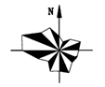
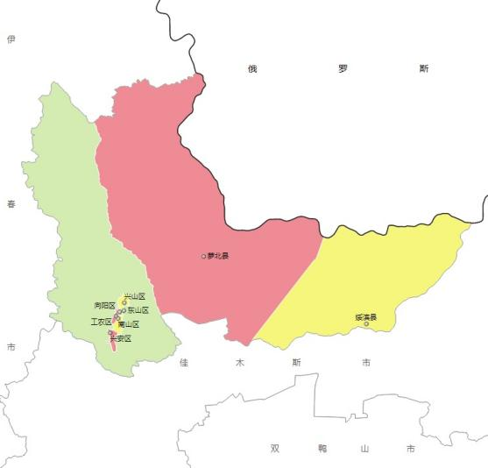
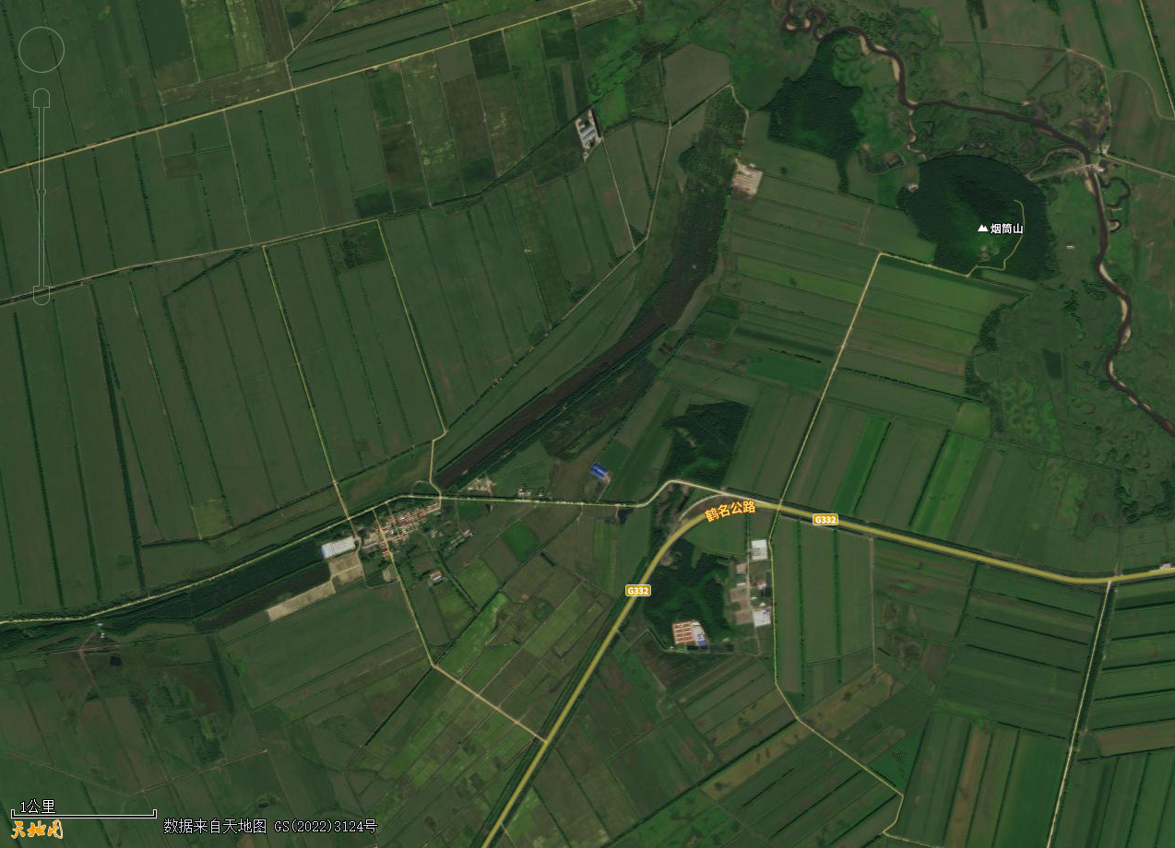

图 例
本项目位置
本项目所在地

附图2 鹤岗市环境管控单元分布图

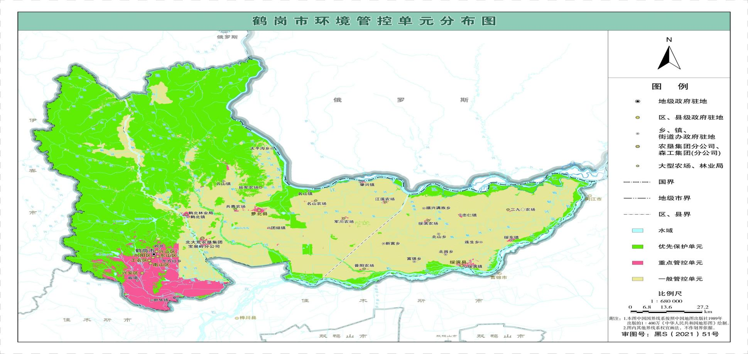
项目所在地

附图3 厂区平面布置图

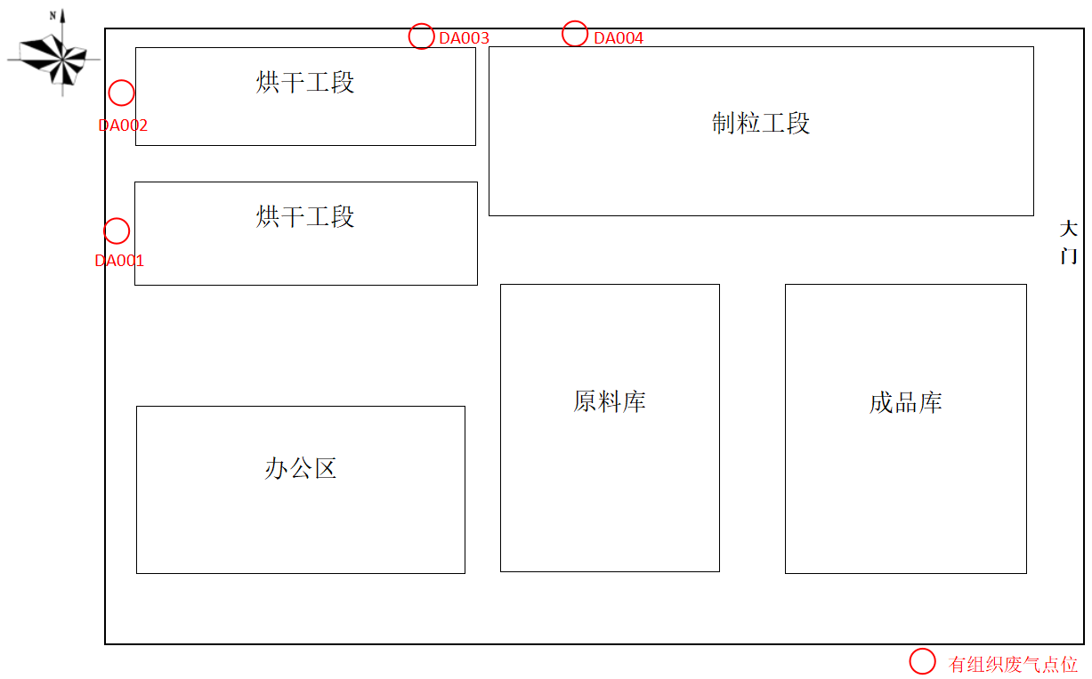

附图4 项目周边环境图

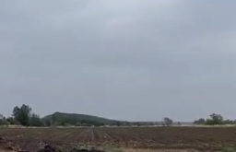 | 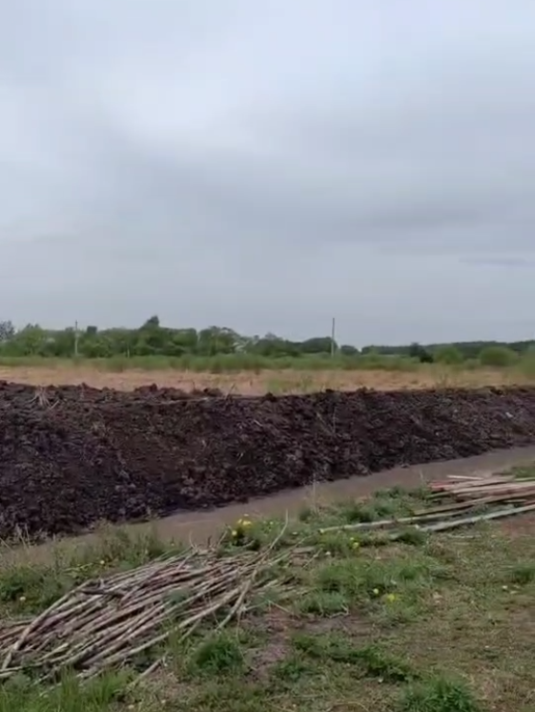
北侧 | 南侧
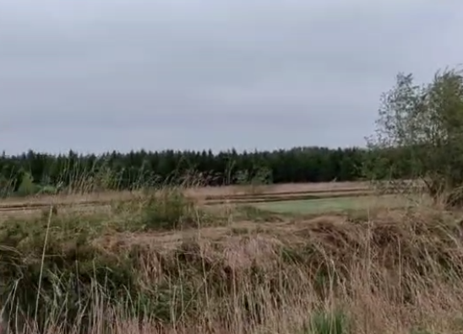 | 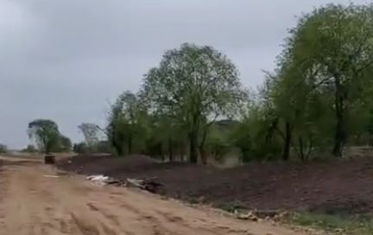
西侧 | 东侧

附件1 营业执照
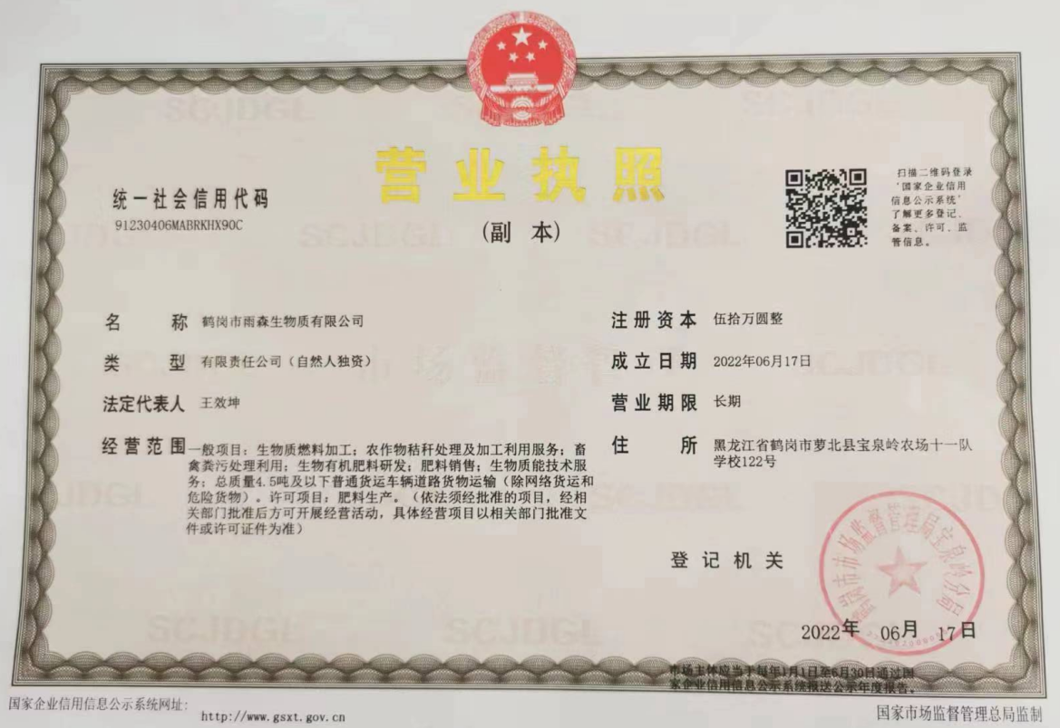

附件2 房屋租赁合同
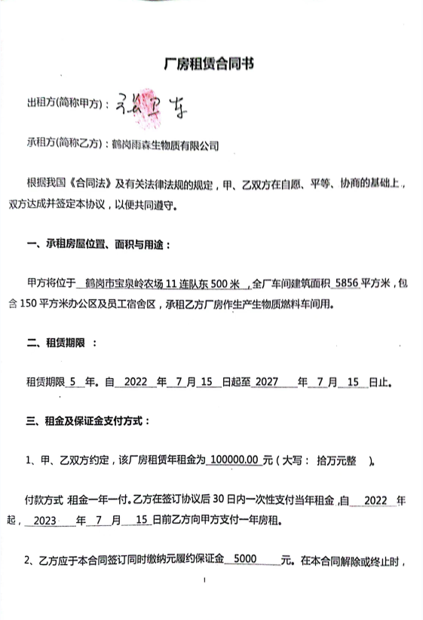
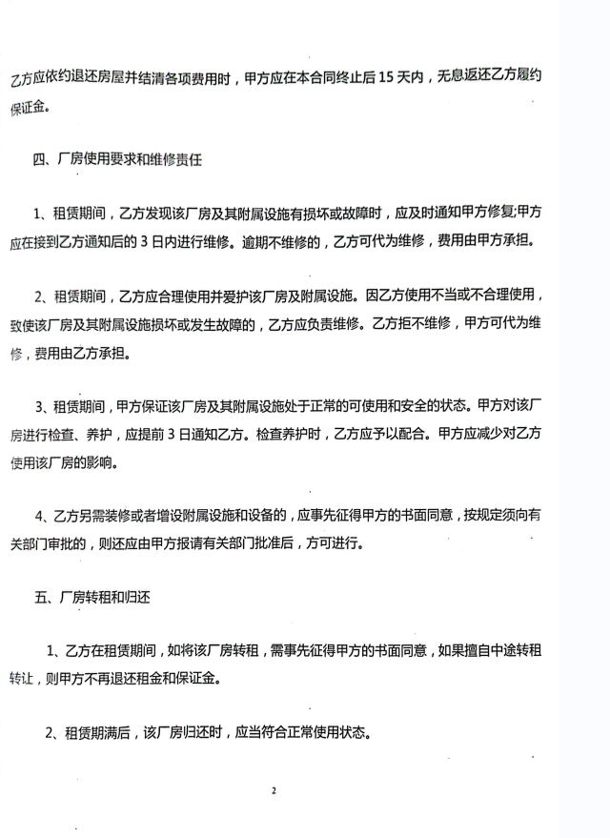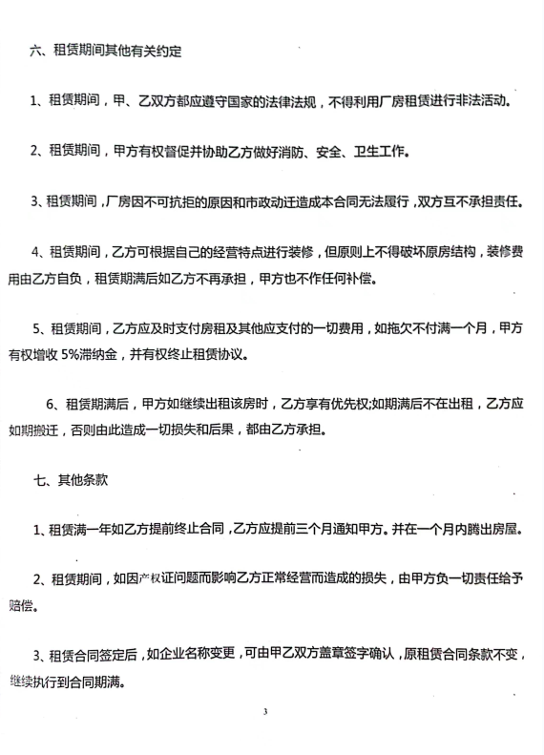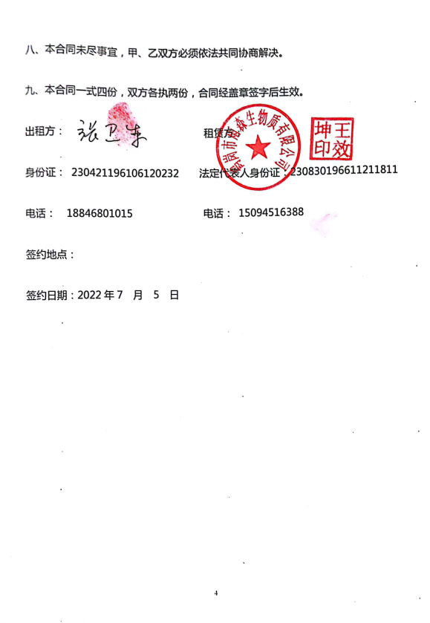

附件3 检测报告

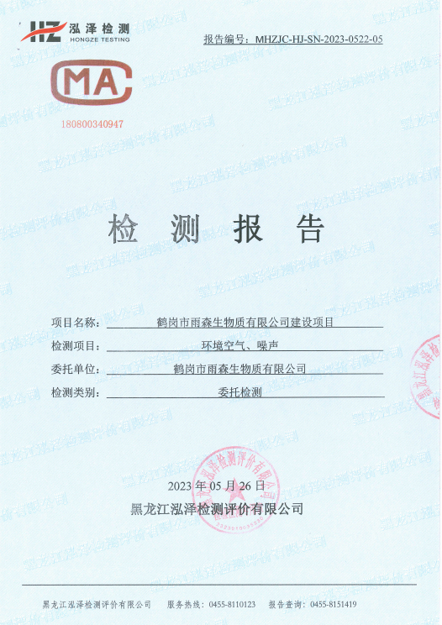
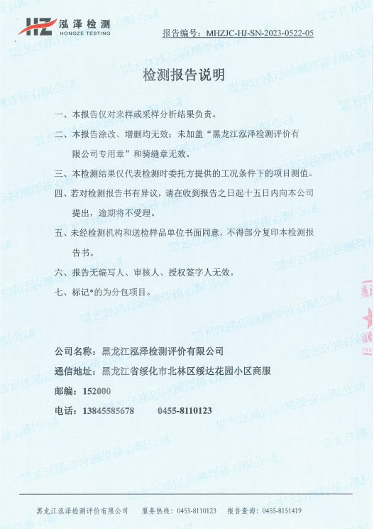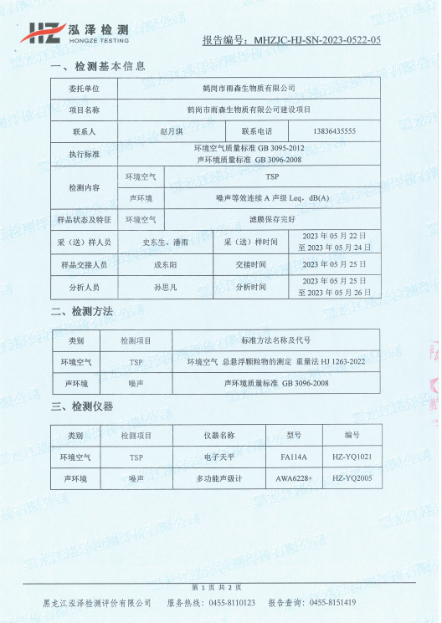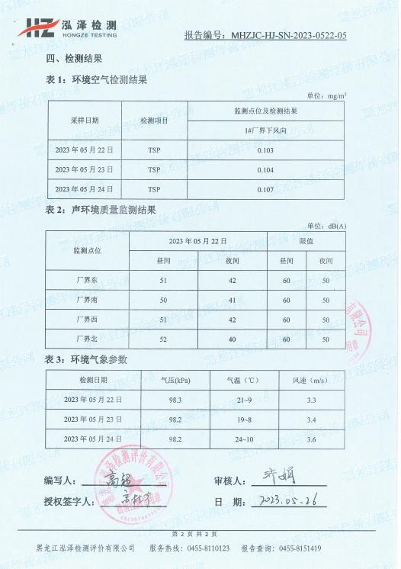

附件4 热风炉生物质燃料检测报告

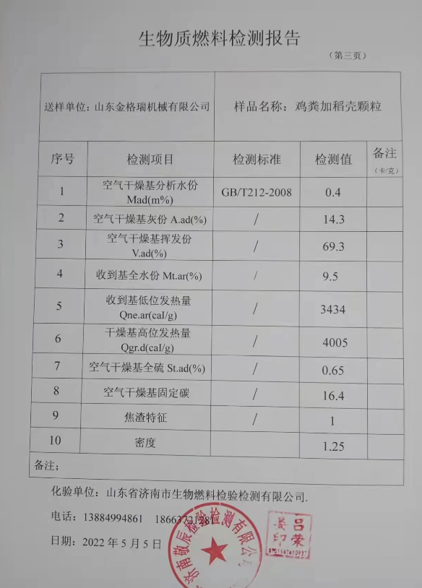

附件5 总量转让协议

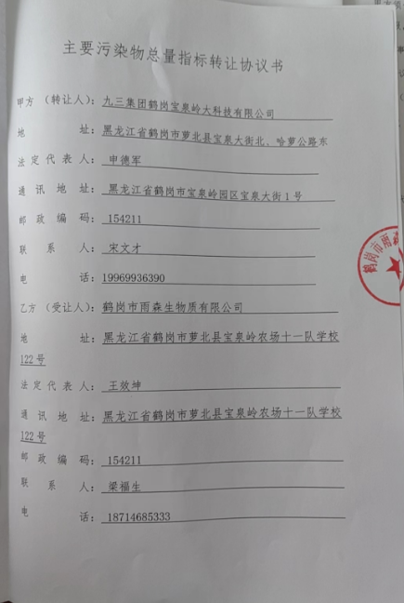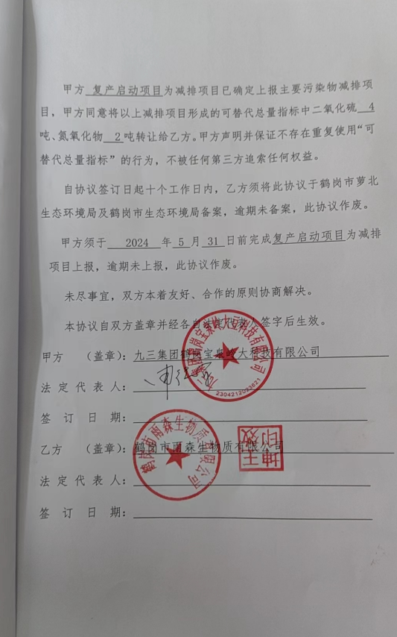

附件6 鹤岗市雨森生物质有限公司建设项目生态环境分区管控分析报告
